**腾讯云空间申请**

作者：吕慧智 日期：2020年2月19日

1.首先打开腾讯云：

[https://cloud.tencent.com/?fromSource=gwzcw.2212127.2212127.2212127&utm_medium=cpd&utm_id=gwzcw.2212127.2212127.2212127](https://cloud.tencent.com/?fromSource=gwzcw.2212127.2212127.2212127&utm_medium=cpd&utm_id=gwzcw.2212127.2212127.2212127、)

2.然后选择注册或者登录（若微信绑定过腾讯云可直接登录否则按照步骤注册）

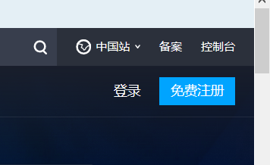

1. 注册成功后出现以下界面：点击立即领取

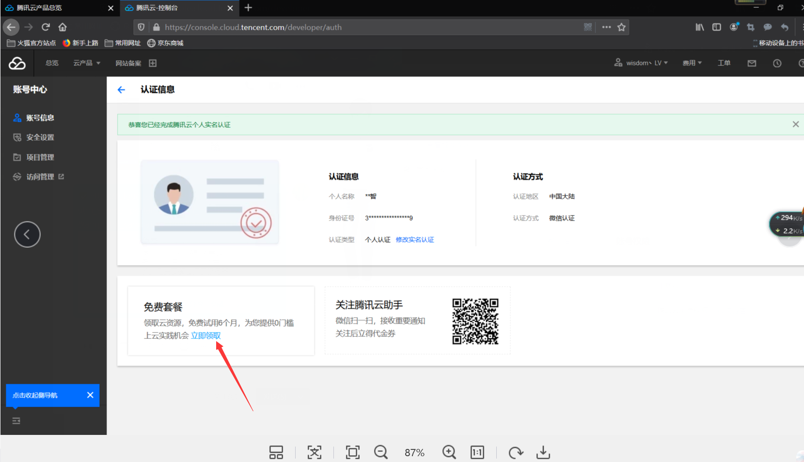

1. 点击之后出现以下界面：（确保是个人不是企业）（向下拖动网页即可看到有免费产品）

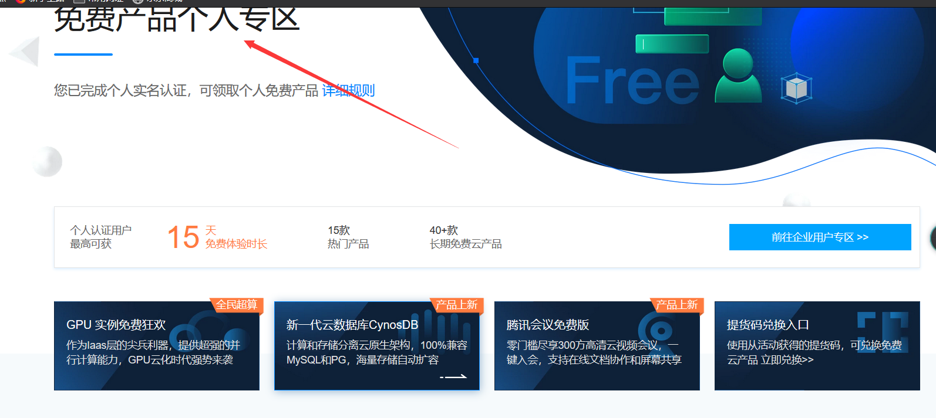

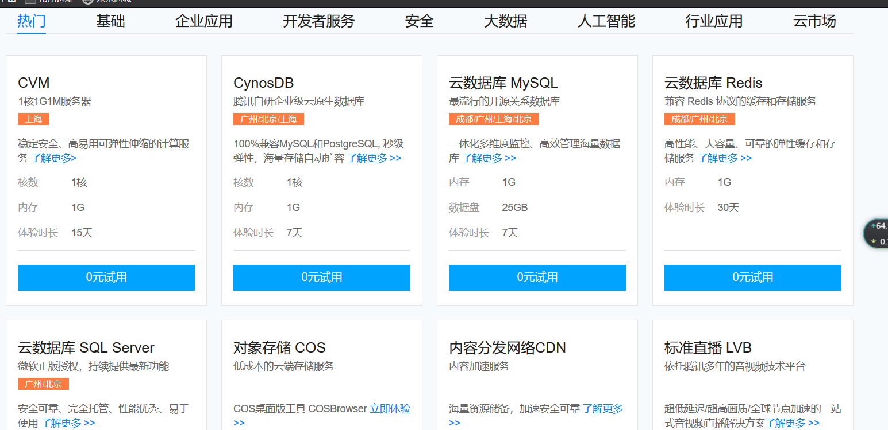

1. 点击CVM购买服务器（需要配置网路）点击创建私有网络进行创建（创建时确保地区与点开“0元试用”的一致才可以）

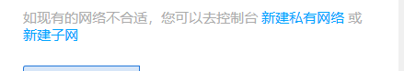

1. 创建完成后点击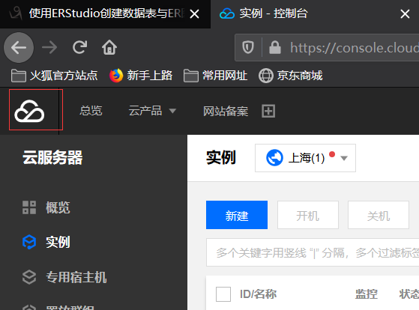再点击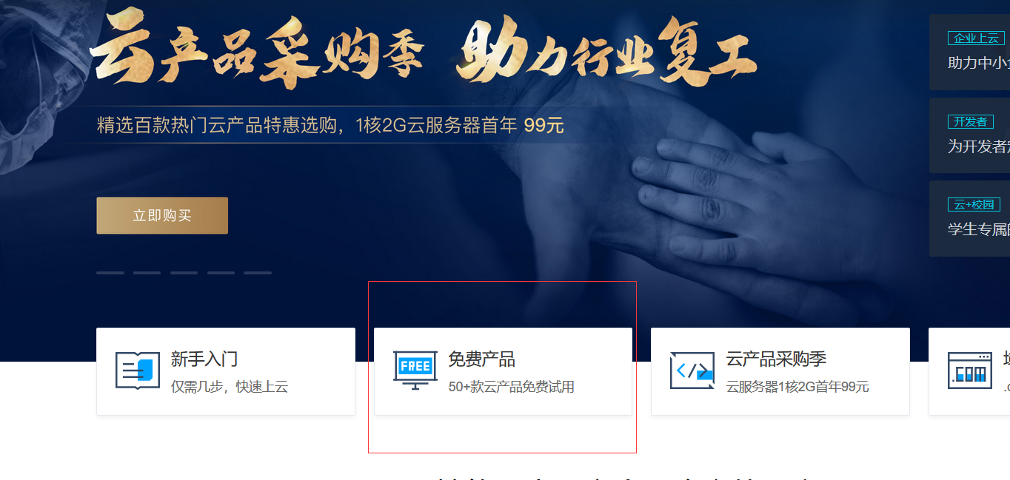

即可回到申请页面再申请即可